**EXCELENTÍSSIMO SENHOR PRESIDENTE DA CAMARA MUNICIPAL DE SUMARÉ**

**INDICO,** ao Exmo. Senhor Prefeito Municipal que determine ao setor competente providências, em caráter de urgência para realização de retirada de entulho e cata treco na esquina da Rua Maria Rocha dos Santos, Jardim Bandeirantes, conforme foto em anexo.

Tal pedido se faz necessário devido ao fato de que se houver demora na recolha de entulho, o mesmo poderá estar sendo levado pela chuva e acabar ocasionando entupimento da rede de esgoto, consequentemente ocasionará alagamentos ou mesmo poderá se tornar um ponto viciado de descarte de entulho, principalmente por se tratar de uma esquina, devido a esses fatos se faz urgente a necessidade na coleta no ponto indicado.

* 1. Sala das sessões, 10 de maio de 2024.

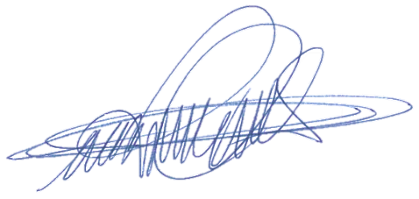

**DIGÃO**

**VEREADOR**

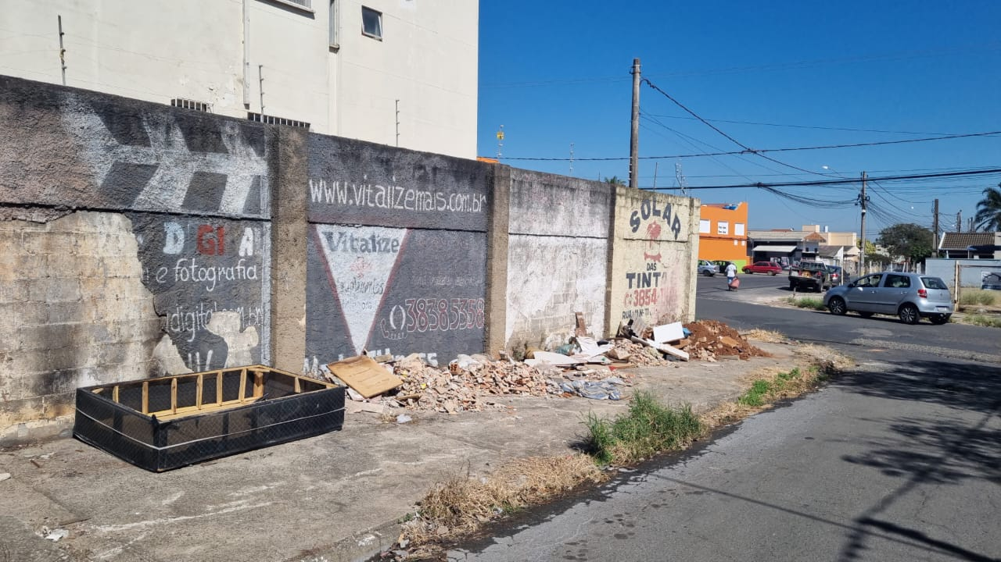



**DIGÃO**

**VEREADOR**